Муниципальное бюджетное учреждение
дополнительного образования
Центр творчества «Радуга»
муниципального образования Тимашевский район

Конспект открытого занятия
по дополнительной общеобразовательной
общеразвивающей программе «Английские задачки»
по теме «Моя семья»
Уровень программы–базовый
Раздел программы – «Визитная карточка»

Группа № 2.
1 год обучения

Разработала
педагог дополнительного образования
Авдиенко Наталья.Николаевна.

станица Роговская, 2021 год
Пояснительная записка
Конспект по теме «Моя семья» разработан для проведения занятия в объединении «Английский экспресс» социально-гуманитарной направленности.
Направление представленной работы: дополнительное образование. Занятие разработано для реализации раздела «Визитная карточка» дополнительной общеобразовательной общеразвивающей программы «Английские задачки» 1 года обучения .Программа рассчитана на 144 часа в год , 4 часа в неделю. Значимость данной разработки заключается в следующем:
- вовлечение учащихся в устное общение по теме, отражающее жизненную ситуацию;
-для развития коммуникативных навыков используется чтение с пониманием основного содержания и письмо.
Тема занятия: «Моя семья»
Тип занятия: комбинированный . На уроке решается несколько дидактических задач.
Цель: создание условий для успешного формирования навыков диалогической и монологической речи.
Задачи:
Предметные: формирование у учащихся лексико – грамматических навыков по теме: «Моя семья».
Личностные: развивать мотивацию учебной деятельности и формировать личностный смысл учения, осознавать степень своего усвоения материала.
Метапредметные:
- развитие познавательной активности.
Материал и оборудование: наглядный и раздаточный материал по теме «Семья», аудиоматериалы, компьютер, фотографии членов семьи.
Характеристика группы: В группе 12 учащихся, из них 5 мальчиков и 7 девочек. Группа одновозрастная, что позволяет учащимся лучше усваивать материал. Общий темп деятельности группы – средний. Внимание у большинства детей устойчивое. На занятиях доброжелательная атмосфера, у учащихся развито чувство коллективизма.
Группа первого года обучения. Занятия проходят 4 часа в неделю. Режим занятий – 2 раза в неделю по два часа, 144 часа в год
Структура занятия:
Вводный этап. Ориентация на формирование развития навыков и умений англоязычной речевой деятельности
Основной этап. Создание условий для формирования коммуникативных навыков через разнообразные виды работ.
3 Заключительный этап .
Содействие развитию умений осуществлять рефлексивную деятельность.

Методы организации и осуществления учебно-познавательной деятельности:
-фронтальный и индивидуальный методы обучения ;
- словесный, наглядный, практический;
-метод сотрудничества;
-коммуникативный ;
-игровой метод;
-метод контроля.
На занятии используются информационно– коммуникативные , игровые, здоровьесберегающие технологии, приемы работы в парах. Организация языкового и речевого материала идет через различные каналы восприятия, индивидуальная работа объединена с коллективной.
Предполагаемые результаты занятия:
- изменения в сформированности предметных компетенций;
- изменения в сформированности личностных универсальных учебных действий;
- изменения мотивации учения в положительную сторону;
- изменения качеств личности в положительную сторону.

Ход занятия.
- Вводный этап (5 мин.)
- Оргмомент, эмоциональное вхождение
Цель: создать атмосферу дружелюбия, настроить детей на учебный предмет.
Педагог: Good morning! (Good morning!) Sit down, please! Let’s start our lesson with our favourite song “Good morning” (учащиеся исполняют песню). How are you? (I’m fine! I’m OK!) Thank you! I see that everybody is fine!
- Целеполагание, мотивация учебной деятельности
Цель: сообщить цели занятия.
Приложение № 1
Педагог: Look at the blackboard, please! You can see the picture. Как вы думаете, какая тема нашего занятия? (Семья). That’s right! А как семья по-английски? (Family) Repeat it all together: Family. Чем же мы сегодня займемся?
Мотивация
Приложение №2 Кто ни о чем не спрашивает, тот ничему не научится. Томас Фуллер.
Учащиеся объясняют высказывание .
Педагог желает каждому на уроке открыть для себя новые знания в изучении английского языка.
3.Фонетическая зарядка
Приложение №3
Цель: снять возможные фонетические трудности – слуховые, произносительные, ритмико-интонационные.
Педагог: And now let’s try to learn the poem about our families, but first of all we’ll revise the sounds. Repeat after me: [ð], [ʌ], [ə], [r], [h], [æ]. (учащиеся повторяют звуки хором и индивидуально). So, let’s turn to our poem now. Repeat after me all together.
Father, mother,
Sister, brother.
Hand in hand
With one another.
4.Речевая разминка .
Цель: активизация известного лексического материала.
Учащиеся вспоминают знакомые фразы на английском и инсценируют диалог знакомства.
У1: Hello!
У2: Hello!
У1: What is your name?
У2: My name is …. And what is your name?
У1: My name is….Where are you from?
У2: I’m from Russia. And where are you from?
У1: I’m from Russia.
У2: How are you?
У 1: I’m fine, thank you. And you?
У 2: I’m fine. Nice to meet you.
У1: Nice to meet you too. Good bye!

- Основной этап (35 мин).
1. Усвоение нового материала и его первичное закрепление.
Цель: Ввести и активизировать в речи учащихся лексические единицы по теме «Семья».
Педагог:Look at the pictures and repeat after me!
Приложение №4
Now we are going to play in a chain. But first of all repeat after me: have you got…, yes, I have, no, I have not. Well, let’s start with me. Sasha, have you got a sister? (далее учащиеся работают по цепочке).
How is your mother? (father, sister, brother) – She/He is fine, thank you!
2. Самостоятельная работа с проверкой по эталону. Приложения № 4,5
Цель: Самостоятельное творческое использование сформированных умений и навыков.
Педагог предлагает выполнить самостоятельную дифференцированную работу. Проверка по эталону
Самооценка.
Учащиеся проверяют и оценивают свою работу. За каждое правильное слово получают плюс. Если 7 или 6 + - «5», 5+ «4», 3 +«3».Подводится итог работы
3.Динамическая пауза
Цель: релакс, смена деятельности, автоматизация употребления глагола can
Учащиеся выполняют упражнения под песню «Can you….?»
4 Совершенствование навыков чтения с пониманием основного содержания.
Цель: учить читать текст с пониманием основного содержания, совершенствовать навыки чтения. Обобщение усвоенного и включение его в систему ранее усвоенных знаний.
Приложение №6
Педагог: I’m sure you are ready to read the text. But first of all let’s listen to it and answer the question before the text. Kirill, read the task. (учащиеся прослушивают стихотворение, затем читают текст самостоятельно.
5 Совершенствование навыков монологического высказывания по теме: «Семья». Приложение №7
Педагог просит прочитать предложения, с помощью которых Сели представляет свою семью:Look through the text one more time. This is my family. This is my mother. This is my sister. That’s right. I know you have photos with you. Introduce your family.! Вначале учащиеся представляют семью по принципу игры «снежный ком», добавляя свое предложение , затем представляют монолог с использованием фотографий членов семьи.

Заключительный этап (5 мин.)
1.Обобщение усвоенного и включение его в систему ранее усвоенных знаний.
2.С помощью приложения №8 подводятся итоги урока.
Рефлексия, оценка деятельности учащихся.
Организованное окончание занятия.

Приложение №1

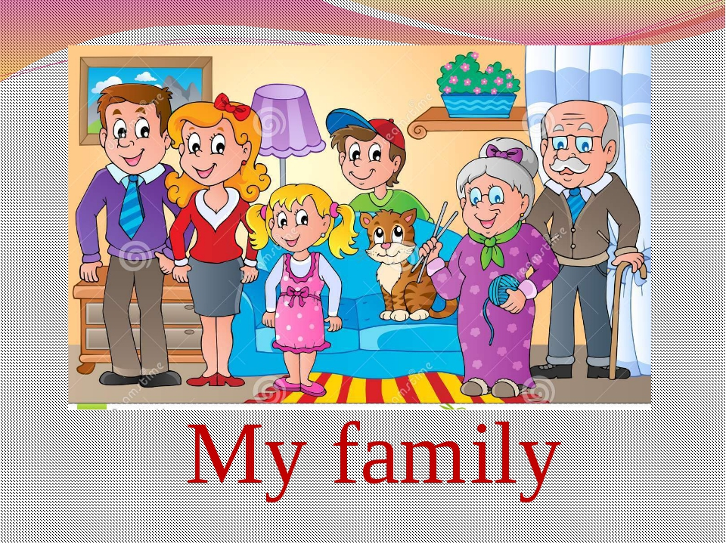
Приложение №2

Приложение №3

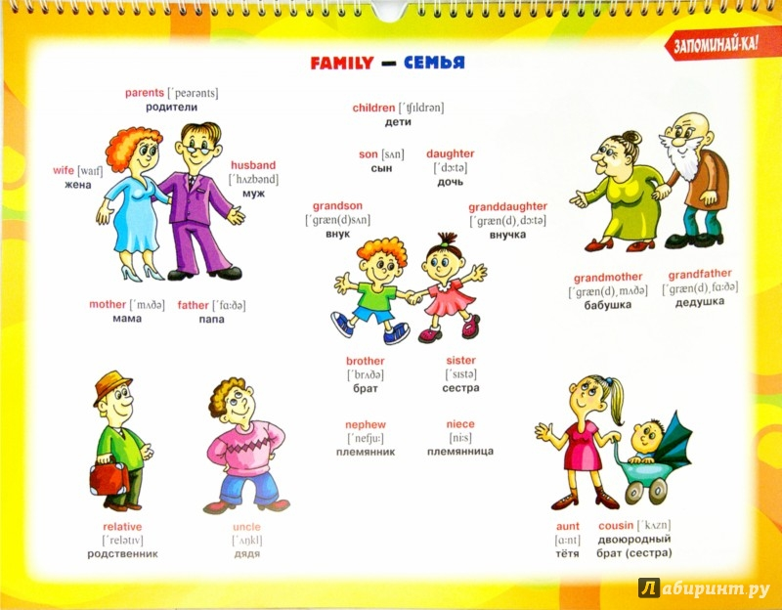

Приложение №4

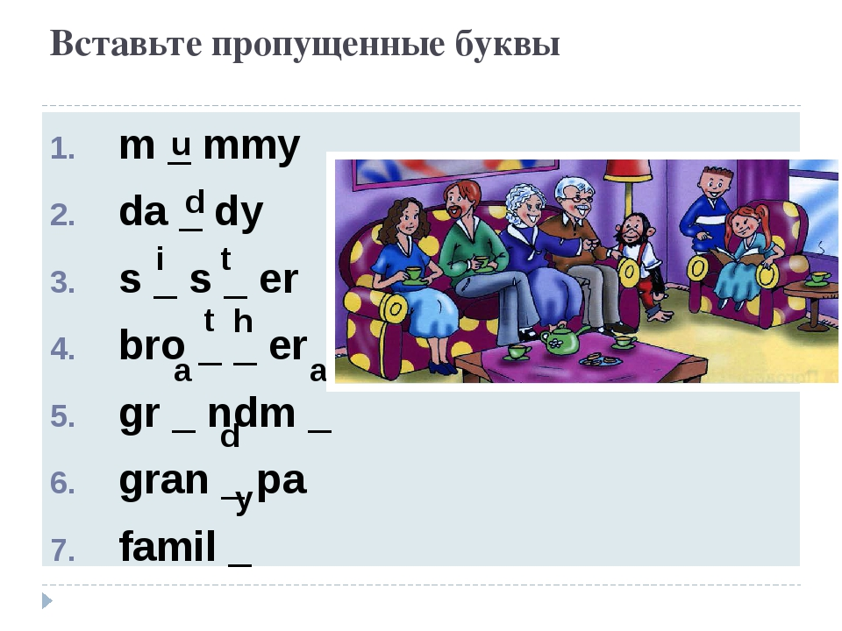
Приложение №5
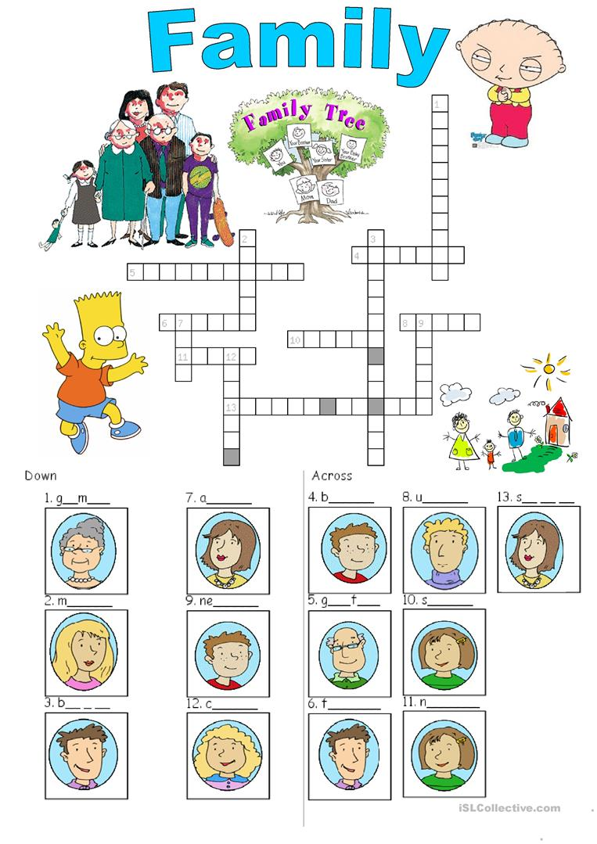
Приложение №6
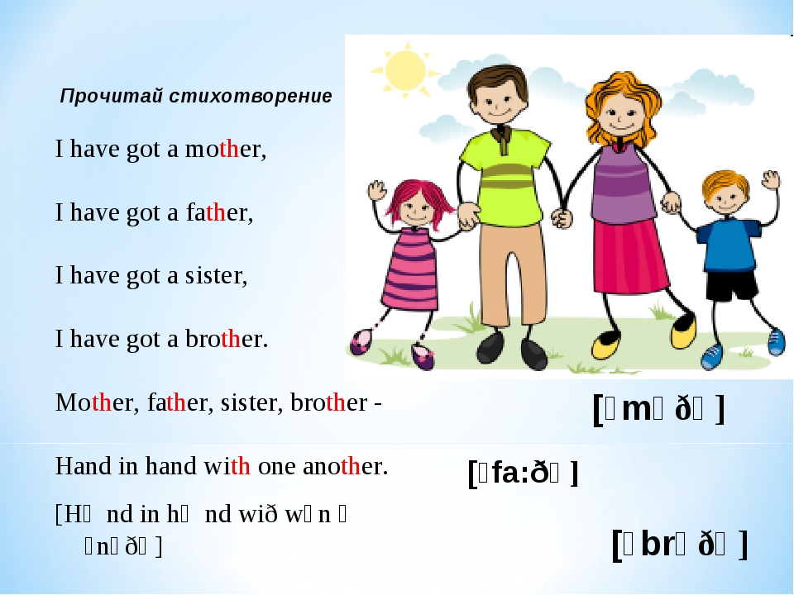

Приложение №7

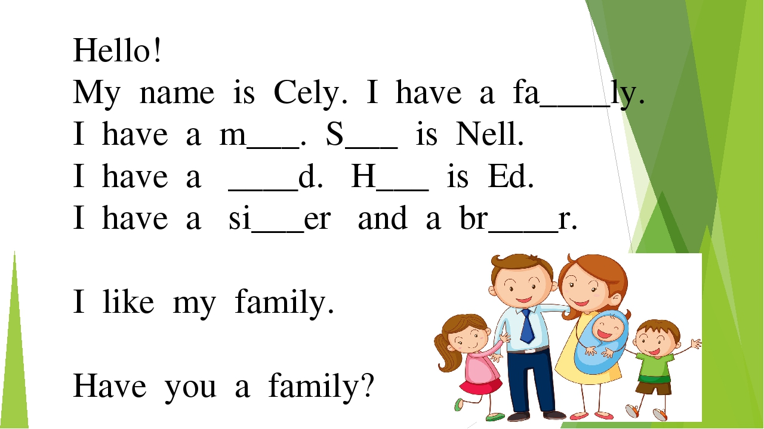

Приложение №8

